GRUPA V
wychowawczynie: K.Kopeć, E.Wierzbowska

Temat tygodnia: „Zabawki” (18.05 - 22.05)

PONIEDZIAŁEK
- Rozwiąż zagadki
Kolorowa i okrągła,
skacze prawie tak jak zając.
Chłopcy kopią ją po trawie,
a dziewczynki podrzucają. (piłka)
Siedzą w sklepie z zabawkami –
uśmiechnięte mają minki,
piękne suknie, złote loki.
Bardzo lubią je dziewczynki. (lalki)
Możesz z nich zbudować
razem z kolegami
kolorowy domek
z dachem i z oknami. (klocki)
Jeśli go nadmuchasz,
będzie okrąglutki.
Wypuścisz powietrze,
zrobi się malutki. (balon)
W pudełku na stole pełno kartoników,
na tym nos, a na tym kawałek bucików.
Jeśli kartoniki te ułożysz razem,
otrzymasz wesoły, bajkowy obrazek. (puzzle)
Podobna do łyżki,
lecz nikt nią nie jada.
Chętnie do wiaderka
żółty piasek wkłada. (łopatka)
Pluszowy przyjaciel
z oklapniętym uszkiem
wskakuje wieczorem
pod twoją poduszkę. (miś)
To jest długi sznurek
z dwoma uchwytami,
który lubi skakać
razem z dziewczynkami. (skakanka)
Stoją w garażach
równo ustawione,
za chwilę pojadą
każdy w inną stronę. (auta)

- Podziel na sylaby nazwy zabawek znajdujących się na obrazku

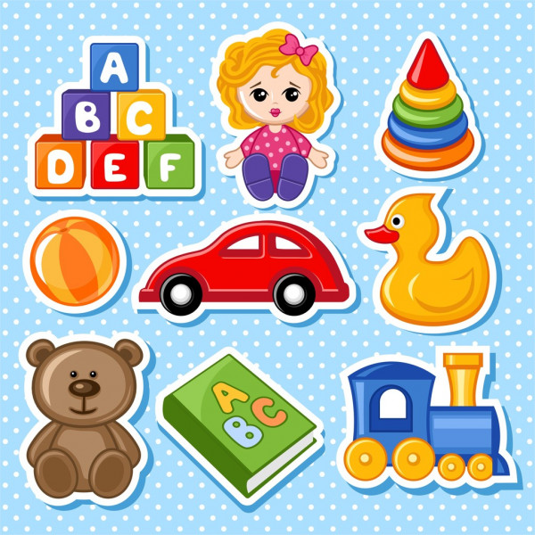

- Wydrukuj kartę z wybraną zabawką. Pokoloruj kredkami lub pomaluj farbami. (Jeśli nie masz możliwości wydrukować karty, narysuj swoją ulubioną zabawkę)
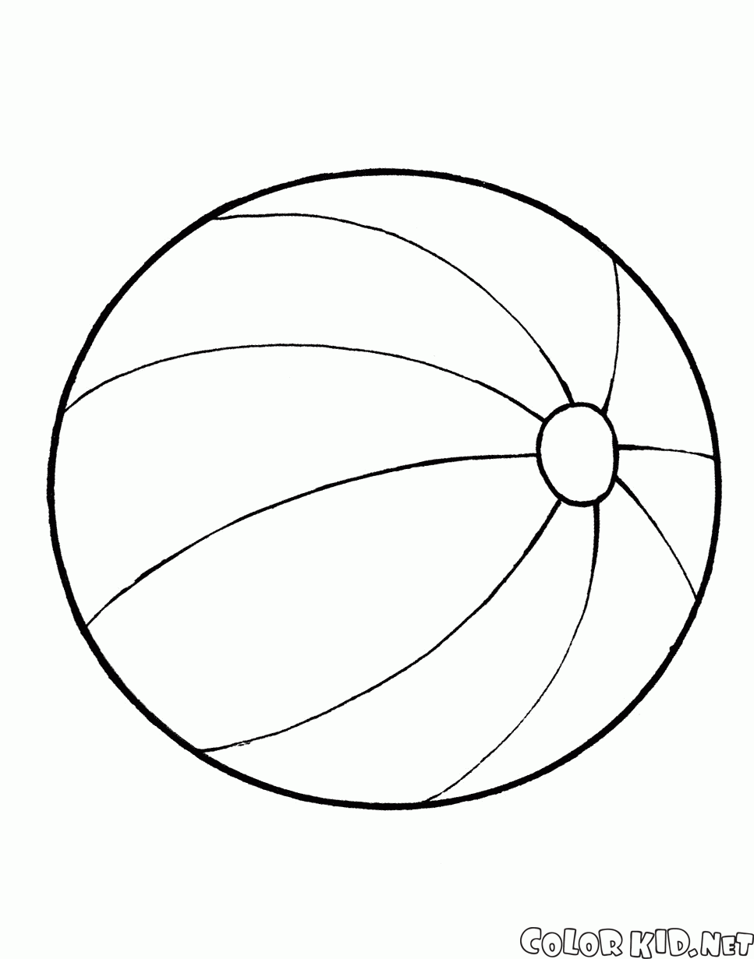

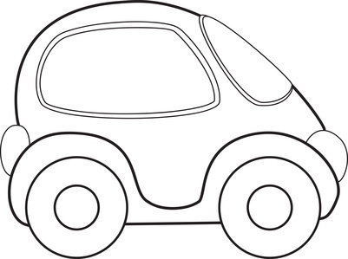
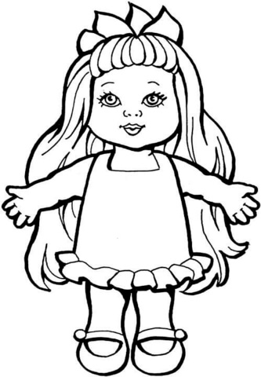
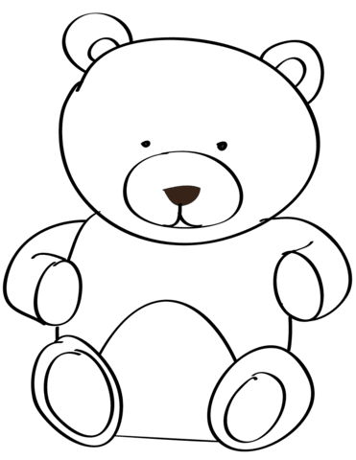
WTOREK
- Zabawa „Magiczny worek”
Przygotuj worek lub reklamówkę, poproś kogoś z domowników, aby umieścił w nim kilka twoich zabawek. Zamknij oczy i włóż rękę do worka, spróbuj odgadnąć jaką zabawkę trzymasz w dłoni. Powtarzaj czynność dopóki z worka nie znikną wszystkie zabawki.

- Przyjrzyj się ilustracji i odpowiedz na pytania:
- Ile zabawek znajduje się na pierwszej półce (od góry)?
- Po której stronie znajdują się pacynki?
- Ile zabawek znajduje się na drugiej półce (od góry)?
- Których zabawek jest więcej – na pierwszej czy na drugiej półce?
- Przelicz zabawki na trzeciej półce.
- Przelicz zabawki na czwartej półce.
- Przelicz zabawki na piątej półce.
- Na której półce jest „tyle samo” zabawek?
- Czy pamiętasz, na której półce znajduje się najmniej zabawek?

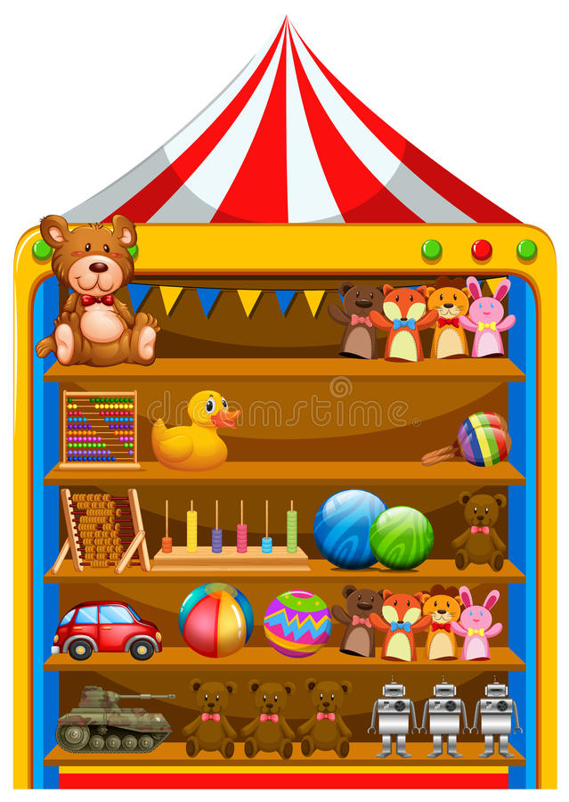

- Ćwiczenia gimnastyczne z zabawką (np. piłka, pluszak lub autko)

- Stań w lekkim rozkroku, weź zabawkę do ręki, wyciągnij ręce do góry i wykonaj 15 „pajacyków” przekładając zabawkę z ręki do ręki.
- Nogi rozstaw szeroko na boki, trzymając zabawkę obiema rękami, unieś je nad głowę i wykonaj skłony i wyprosty tułowia naprzemiennie, raz do jednej nogi, raz do drugiej. Zrób 10 skłonów.
- Stań prosto, trzymaj w dłoniach zabawkę. Unoś naprzemiennie nogi do góry i przekładaj pod nimi zabawkę pod kolanem. Wykonaj ćwiczenie 10 razy.
- Stań prosto, złącz nogi, wyciągnij proste ręce przed siebie i trzymając zabawkę wykonaj 8 przysiadów.
- Postaw zabawkę na podłodze. Stań obok niej i przeskocz ją obunóż 10 razy z boku na bok, następnie stań przed zabawką i przeskocz ją 10 razy do przodu i do tyłu.
- Połóż się na podłodze, wyprostuj i złącz razem nogi, ręce wyprostuj, unieś nad głowę, a w dłoniach trzymaj zabawkę. Zrób 5 obrotów całego ciała w jedną stronę i z powrotem (turlanie).
- Trzymaj zabawkę w dłoniach z wyprostowanymi przed siebie rękami, wykonaj bieg w miejscu przez ok.30 sekund.
- Podrzuć do góry swoją zabawkę 10 razy, postaraj się aby nie upadła na podłogę.

ŚRODA
- Posłuchaj piosenki pt. „Smutne zabawki”

https://www.youtube.com/watch?v=jIC8hRa8iAY

- Odpowiedz na pytania:
- O czym jest piosenka?
- Jaki nastrój ma piosenka (wesoły, smutny)?
- Co zrobił chłopiec – „urwis”?
- Jak czuły się zabawki?
- Jak oceniasz zachowanie chłopca?
- Powiedz, w jaki sposób należy bawić się zabawkami i co z nimi zrobić po zakończonej zabawie.
3. Narysuj zabawkę jaką chciałbyś/chciałabyś dostać z okazji zbliżającego się Dnia Dziecka
4. Dla chętnych: Zaproś do zabawy rodzeństwo, rodziców lub dziadków i spędźcie wspólnie czas przy wybranej przez siebie zabawie (np. planszówki, klocki, zabawy w sklep).

CZWARTEK
- Obejrzyj bajkę pt. „Stare zabawki”

https://www.youtube.com/watch?v=UyEb5b1JQWg

- Odpowiedz na pytania:

- O co poprosiła mama Tymka i Tosię?
- Jaka była ulubiona zabawka chłopca?
- Dlaczego Tymek chował zabawki pod łóżkiem?
- Czy Tosia oddała swoje stare zabawki?
- Jak siostra przekonała brata, aby oddał swoje zabawki?
- Dokąd pojechały zabawki?
- Komu Tymek oddał czerwone autko?
- Jak oceniasz zachowanie Tymka?
- Czy Ty posiadasz zabawki, którymi się już nie bawisz i mógłbyś się z kimś podzielić?
3. Zabawa w segregowanie
Przejrzyj swoje zabawki, podziel je ze względu na rodzaj (klocki, pojazdy, maskotki, puzzle, lalki itp.), następnie poukładaj je na przeznaczonych dla nich miejscach (półki, pudełka). Zastanów się, czy może Ty posiadasz jakąś zabawkę, którą się już nie bawisz i mógłbyś/mogłabyś oddać komuś, kto chętnie by się nią pobawił?
4. Zabawy ruchowe
https://kubus.pl/rusz-sie/

PIĄTEK
1. Wykonaj kartę pracy
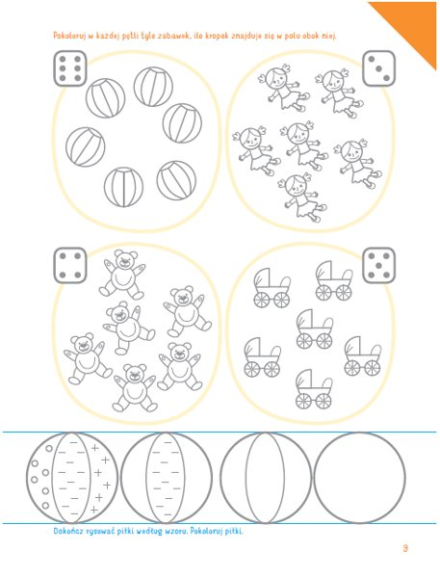
2. Kliknij w link i zagraj w memory online
http://www.zyraffa.pl/gry/kat/pamieciowe/memory_8/pokaz.html

- Posłuchaj znanej Ci piosenki z przedszkola.
Zaśpiewaj i zatańcz układ do piosenki z siostrą, bratem lub rodzicem.
https://www.youtube.com/watch?v=o-_QaXW-uIs

- Szanuj zabawki i pamiętaj po zakończonej zabawie odłożyć je na swoje miejsce!!!

